Федеральное государственное бюджетное образовательное учреждение высшего образования «Уральский государственный медицинский университет» Министерства здравоохранения Российской Федерации

III МЕЖДУНАРОДНАЯ НАУЧНО-ПРАКТИЧЕСКАЯ КОНФЕРЕНЦИЯ МОЛОДЫХ УЧЕНЫХ И СТУДЕНТОВ
«АКТУАЛЬНЫЕ ВОПРОСЫ СОВРЕМЕННОЙ МЕДИЦИНСКОЙ НАУКИ И ЗДРАВООХРАНЕНИЯ»
III ФОРУМ МЕДИЦИНСКИХ И ФАРМАЦЕВТИЧЕСКИХ ВУЗОВ РОССИИ
«ЗА КАЧЕСТВЕННОЕ ОБРАЗОВАНИЕ»

ИНФОРМАЦИОННОЕ ПИСЬМО
Научное общество молодых ученых и студентов и Совет студентов, ординаторов и аспирантов по качеству образования Уральского государственного медицинского университета приглашают студентов и молодых ученых принять участие в научно-практической конференции и форуме, которые будут проходить
с 3 по 5 апреля 2018 года в городе Екатеринбурге.

НАПРАВЛЕНИЯ КОНФЕРЕНЦИИ:

1. Акушерство и гинекология
2. Биомедицинская физика
3. Внутренние болезни
4. Гигиена и профилактическая медицина
5. Гуманитарные науки
6. Клиническая морфология
7. Медико-биологические науки
8. Менеджмент, экономика и организация здравоохранения
9. Микробиология, эпидемиология и клиническая лабораторная диагностика
10. Инфекционные болезни, дерматовенерология, пульмонология и фтизиатрия
11. Неврология, нейрохирургия и психиатрия
12. Неотложные состояния и скорая медицинская помощь. Анестезиология и
13. Офтальмология, оториноларингология
14. Педиатрия
15. Стоматология
16. Специализированная хирургия
17. Фармакология, фармация, химия
18. Хирургические болезни
19. Психология и педагогика, клиническая психология, психотерапия
20. Учебно-методические фильмы
21. Инновационная деятельность
22. Секция центра довузовской подготовки
23. Форум медицинских и фармацевтических вузов России «За качественное образование»
24. Международная школа академического письма

реаниматология Участие в конференции и форуме бесплатное.
Рабочие языки конференции: русский и английский.

ФОРМЫ УЧАСТИЯ
1. Только публикация статьи
2. Публикация и устный доклад
3. Публикация и стендовый доклад

ТРЕБОВАНИЯ К УЧАСТИЮ – 2018
Каждый студент или молодой ученый может прислать до трех статей, включая статьи в соавторстве. С требованиями оформления статей, а также правилами предоставления материалов в сборник данной конференции, Вы можете ознакомиться в приложении 1.
Участники конференции и форума имеют право выступить:
1. С одним устным докладом
2. С одним устным и одним стендовым докладом
3. С двумя стендовыми докладами

Статьи будут опубликованы в сборнике материалов конференции.
Прием статей производится в электронной форме по адресу nomus.ugmu@gmail.com.
Обращаем ваше внимание, что прием заявок на участие и материалов для публикации осуществляется до 4 марта 2018 года.
Материалы, не соответствующие требованиям, а также отправленные после указанного срока, к рассмотрению не принимаются. Подробная информация о конференции и форуме на сайте www.usma.ru, раздел «Наука и инновации», «НОМУС» или на сайте нашей группы «ВКонтакте» - https://vk.com/nomus_usmu.

Контактная информация по Конференции:  E-mail: nomus-usma@yandex.ru  Председатель НОМУС УГМУ  Куклин Егор Сергеевич  E-mail: george.kooklin@gmail.com  Тел.: 8-922-113-79-53 | Контактная информация по Форуму:  E-mail: smk-usma@mail.ru  Председатель Совета обучающихся по качеству образования  Божко Яков Григорьевич  E-mail: yakov-bozhko@yandex.ru  Тел: 8-912-202-75-63
Ответственные по работе с  российскими участниками конференции и форума:  Урядова Екатерина Леонидовна,  E-mail: uryadovaekaterina12@gmail.com  Тел.: 8-912-663-03-09  Мартюшева Ирина Александровна  E-mail: martibo@rambler.ru  Тел.: 8-902-442-76-69 | Ответственные по работе с зарубежными участниками конференции и форума:  Петухов Кирилл Васильевич  E-mail: kirill_petukhov@mail.ru  Тел.: 8-912-047-46-17

Ректор ФГБОУ ВО УГМУ Минздрава России  член-корр. РАН,  д.м.н., профессор | Ковтун О.П.

Приложение 1

ТРЕБОВАНИЯ К ОФОРМЛЕНИЮ СТАТЕЙ - 2018

Уважаемые авторы!
Организаторы конференции убедительно просят Вас соблюдать следующие правила при оформлении статей:
1. Текст статьи должен быть подготовлен в редакторе MO Word (.doc, .docx) и представлен на русском или английском языках. Именем файла должна быть фамилия первого автора, слово «статья» и через нижнее подчеркивание название секции (Петров_статья_внутренние болезни).

2. Статьи должны включать в себя на русском и английском языках: название статьи, Фамилия И.О. авторов (первыми авторами должны быть обучающиеся), кафедра, название образовательной организации, город, страна, e-mail, аннотация, ключевые слова. В начале каждой статьи в верхнем правом углу проставляется индекс УДК. Образец оформления статьи представлен в приложении 2.

3. Правила оформления текстового материала статьи:
- Объем статьи должен составлять от 3 до 5 страниц текста формата А4
- Шрифт – Times New Roman 14 пт
- Межстрочный интервал – одинарный
- Размер полей со всех сторон по 2 см
- Ориентация книжная
- Красная строка – 1,25 см
- Без переносов

4. Обязательные компоненты статьи:
- Введение
- Цель исследования
- Материалы и методы исследования
- Результаты исследования и их обсуждение
- Выводы
- Список литературы
Библиографические ссылки в тексте статьи должны быть обозначены номерами в квадратных скобках [1, 2] в соответствии со списком литературы, в котором авторы перечисляются в алфавитном порядке. Иностранные источники литературы указываются после отечественных. Рекомендуется использовать 5-6 источников не более 10-летней давности.
Автоматическая нумерация нигде не используется (только ручная нумерация списков и выводов).
Литература оформляется в соответствии с ГОСТ Р 7.0.5-2008 «Библиографическая ссылка». Общие требования и правила составления списка литературы представлены в приложении 4.

5. В статье разрешается использовать не более двух графических элементов (рисунков или таблиц). Ссылки на графический элемент должны быть в тексте, материал дублироваться не должен (рис. 1). Графические элементы должны быть подписаны.
ПРЕДОСТАВЛЕНИЕ МАТЕРИАЛОВ
1. Статьи публикуются в авторской редакции, ответственность за ошибки и неточности лежат на авторах материалов. Статья должна содержать не менее 70% оригинальных данных. Все статьи, публикующиеся в сборнике, проходят проверку в системе «Антиплагиат».

2. Все статьи должны получить визу (подпись) научного руководителя и заведующего кафедрой. Заведующий кафедрой несет ответственность за содержание материалов, предоставляемых в сборник данной конференции.

3. Прием статей осуществляется до 4 марта 2018 г. через электронную почту по адресу nomus.ugmu@gmail.com.

4. К статье прилагается регистрационная карта участника (приложение 3) и сканированная первая страница статьи с подписью научного руководителя и заведующего кафедрой. В теме письма необходимо указать фамилию первого автора и секцию: «Петров_ внутренние болезни»

После рассмотрения статьи организационным комитетом авторы получают уведомление о принятии статьи к публикации на указанную в форме электронную почту.
Материалы, не соответствующие тематике секций конференции и форума, требованиям к оформлению статей, не прошедшие систему «Антиплагиат», а также отправленные позднее 4 марта 2018 года не подлежат к публикации.
Для участия в секции «Учебно-методические фильмы» необходимо заполнить и отправить регистрационную карту участника, прикрепив к письму ссылку на фильм.

Приложение 2
Образец оформления статьи
УДК 61:001.89

Петров А.А., Иванов А.А., Сидоров А.А.
ПОЛНОЕ НАЗВАНИЕ СТАТЬИ НА РУССКОМ ЯЗЫКЕ
Кафедра внутренних болезней
Уральский государственный медицинский университет
Екатеринбург, Российская Федерация

Petrov А.А., Ivanov А.А., Sydorov А.А.
FULL TITLE OF THE ARTICLE IN ENGLISH
Department of internal diseases
Ural state medical university
Yekaterinburg, Russian Federation

E-mail:

Аннотация. В статье рассмотрены…
Annotation. The article deals…
Ключевые слова: не более 5 слов через запятую.
Key words: no more than 5 words, separated by commas.

Введение
Цель исследования – через тире в той же строке.
Материалы и методы исследования
Исследовали тот или иной материал от 100 пациентов. Учреждение и временной интервал проведения исследования. Группировка и критерии включения или исключения. Ссылка на статистическую обработку.
Результаты исследования и их обсуждение
Разрешается использование до 2 графических элементов. Оформление таблицы
(табл. 1).
Таблица 1
Прогностическое значение (n=10)
Признак | Пример 1 | Пример 2
Оформление рисунка представлено на рисунке 1.
Рис. 1. Логотип научного общества молодых ученых и студентов УГМУ
Выводы:
1.
Список литературы:
1.
Приложение 3
РЕГИСТРАЦИОННАЯ КАРТА УЧАСТНИКА КОНФЕРЕНЦИИ

Фамилия, имя, отчество участника
Контактный адрес электронной почты участника
Мобильный телефон участника
Вуз, факультет, курс/должность
Название учреждения, подразделения, в котором выполнялась работа
Название работы
Фамилия, имя, отчество научного руководителя, должность, ученая степень, ученое звание
Форма участия в конференции
(только публикация,
публикация и устный доклад,
публикация и стендовый доклад)
Количество и название статей участника для публикации в данной конференции (не более трех, включая в соавторстве) | 1.  2.  3.
Нужно ли Вас встречать?
(Просим Вас, позаботиться о билетах на обратный путь заранее!)
Потребность в гостинице

В названии файла с заполненной регистрационной картой участника конференции необходимо указать фамилию первого автора, слово «карта» и через нижнее подчеркивание название секции (Петров_карта_внутренние болезни).

ЗАЯВКА НА УЧАСТИЕ В СЕКЦИИ «УЧЕБНО-МЕТОДИЧЕСКИЕ ФИЛЬМЫ»

Название фильма
ФИО, группа, факультет авторов (не более 4)
ФИО, должность руководителя из преподавателей
Кафедра, на базе которой создавался фильм
Жанр фильма
Краткое резюме-обоснование фильма
Контакты (тел., e-mail)

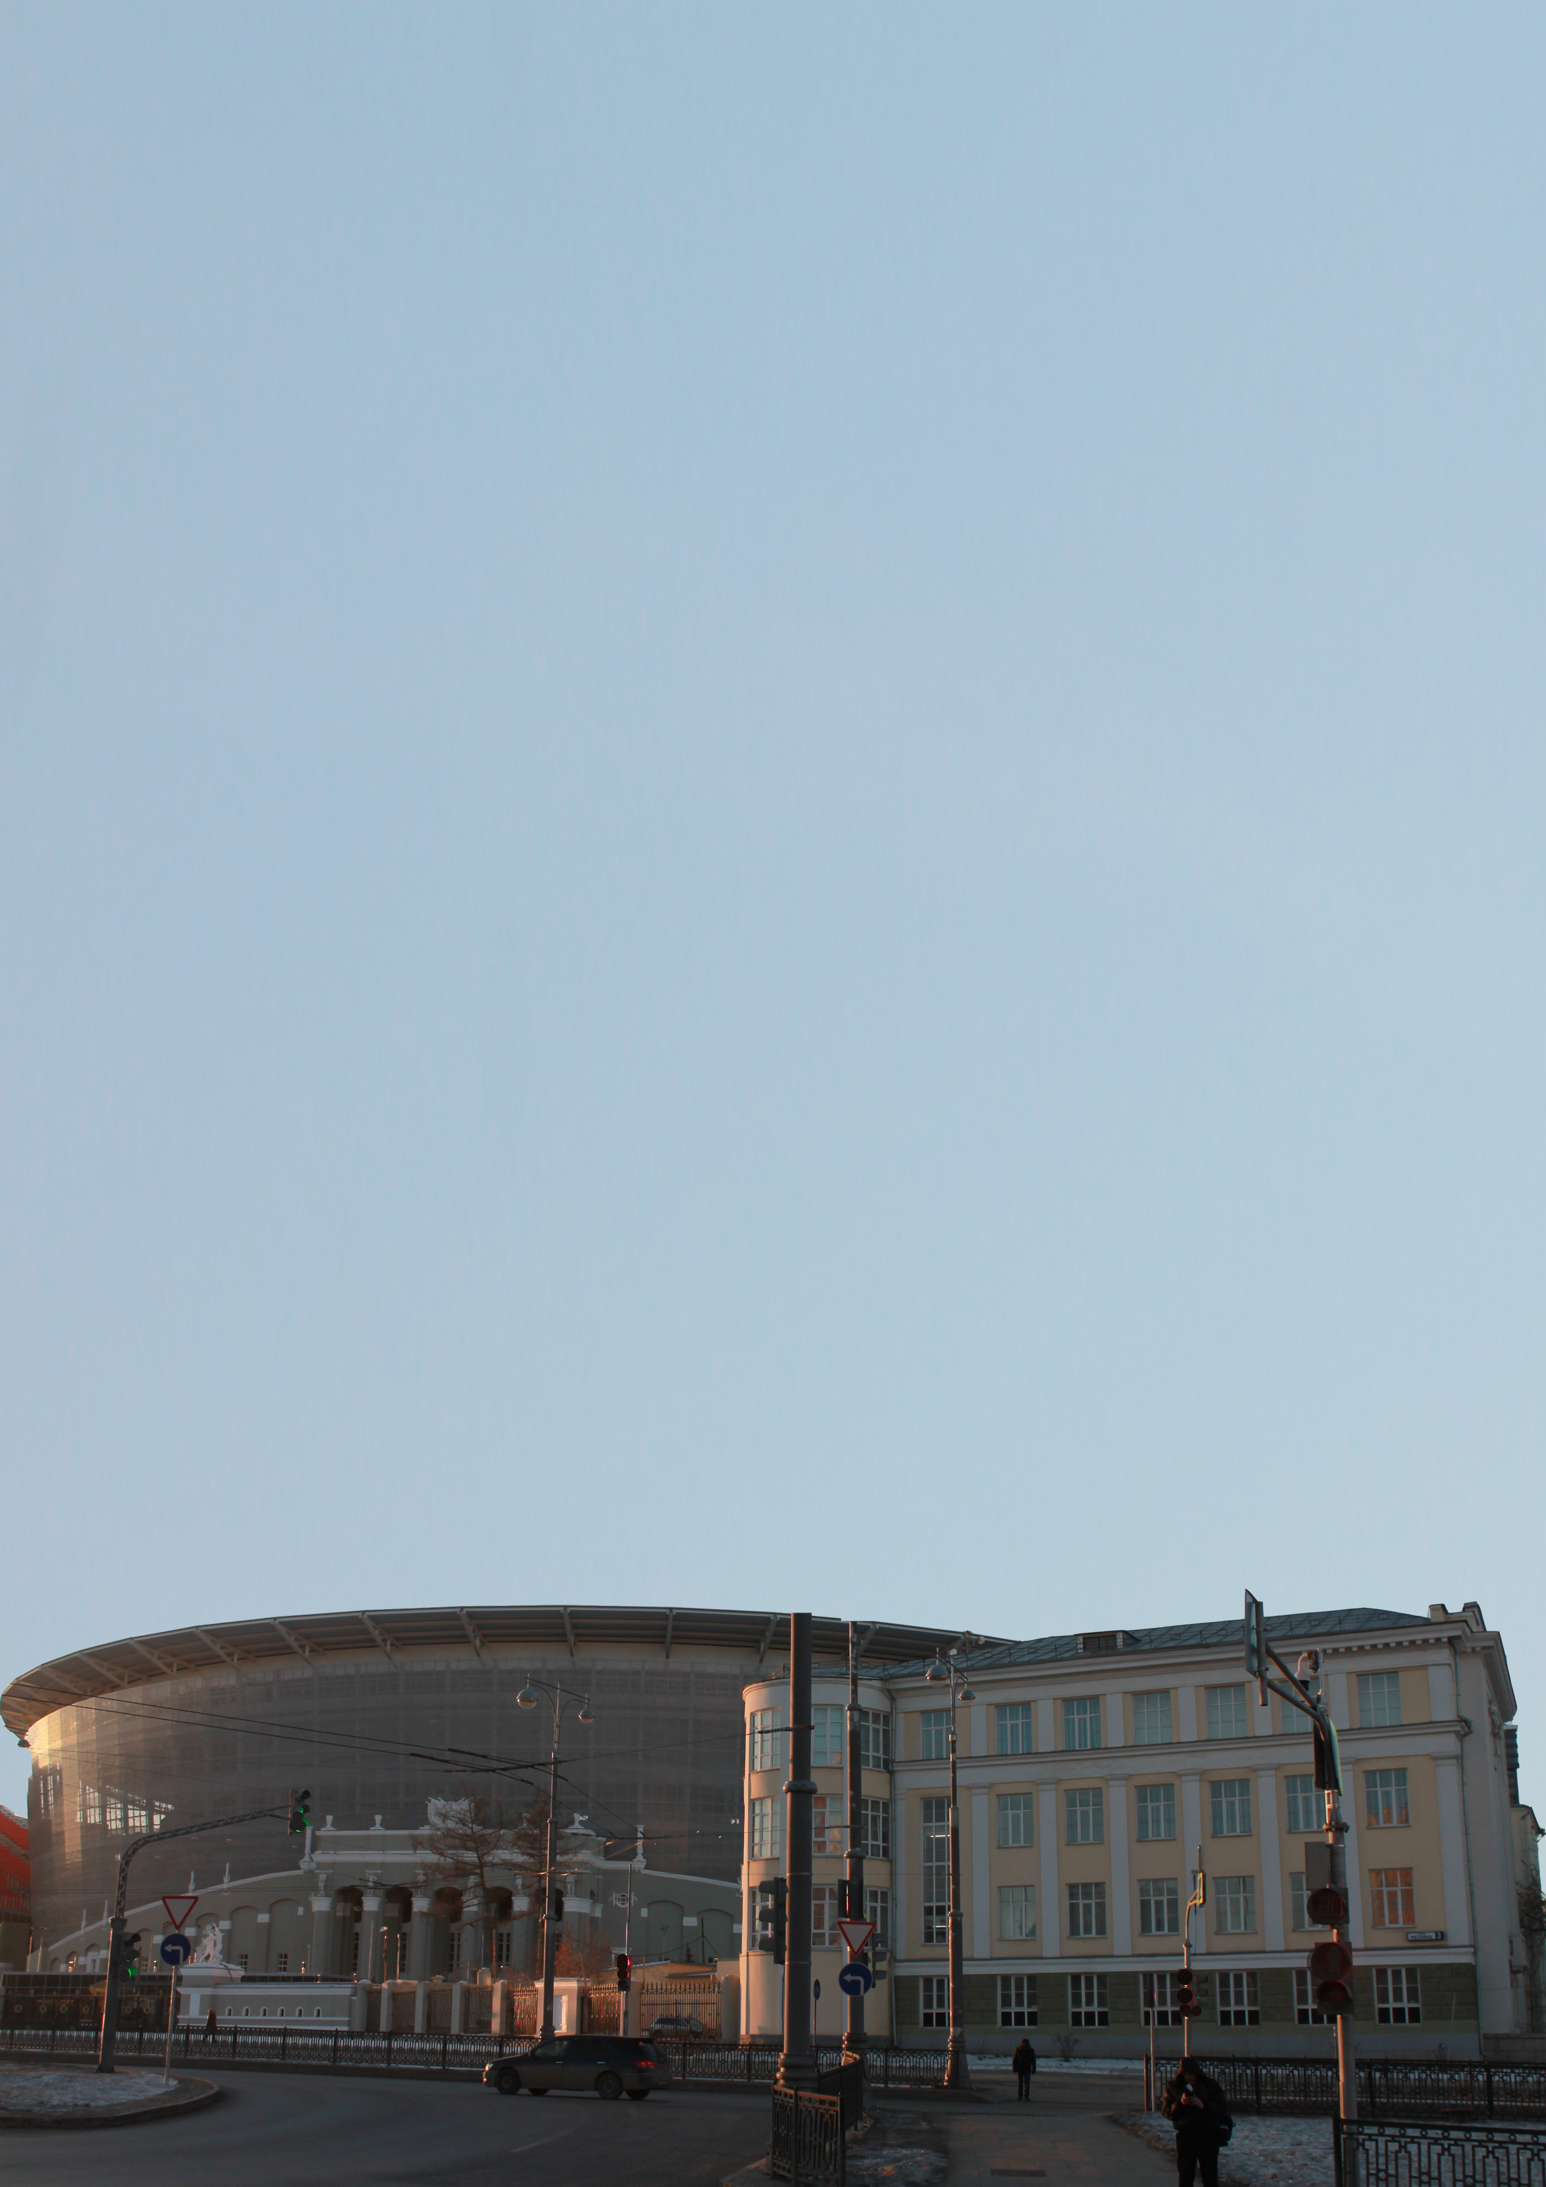Приложение 4

Пример оформления списка литературы по ГОСТу Р 7.0.5 -2008:
— источник с одним автором (расположение в алфавитном порядке, ориентир на фамилию):
Будков А.П. Социальная психология: учебник / А.П. Будков – СПб.: Питер, 2015. – 511 с.

— источник с несколькими авторами (не более 4-х; первый автор указывается перед названием):
Шитов В.Н. Комплексный подход к анализу конкурентоспособности предприятия / В.Н. Шитов, О.Ф. Цымбалист // Экономический анализ: теория и практика. – 2014. – № 13.
– С. 59-63.

— на книгу:
Иванов А.М. Общая теория систем / А.М. Иванов, В.П. Петров, И.С. Сидоров, К.А. Козлов. – СПб.: Научная мысль, 2005. – 480 с.
Справочник по теории автоматического управления / Под ред. А.А. Красовского. – М.: Наука, 1987. – 712 с.

— учебное пособие с коллективом авторов или под редакцией:
Психология толпы: учеб. пособие для студ. вузов / под ред. Е. Б. Носов. – М.: Наука, 2015. – 315 с.

— статья из журнала:
Малкин А.С. Методологические аспекты теории систем / А.С. Малкин, С.А. Палкин, М.А. Чалкин // Проблемы науки и техники. – 2005. – Т.2. – №5. – С. 61-69.

— электронный источник:
Белоус Н.А. Прагматическая реализация коммуникативных стратегий в конфликтном дискурсе [Электронный ресурс] // Мир лингвистики и коммуникации: электрон. научн. журн. – 2006. – №4. URL: http://www.tverlingua.by.ru/archive/005/5_3_1.html (дата обращения: 15.12.2017).

